л/е 05461058770 Управление Судебного департамента в
Липецкой области
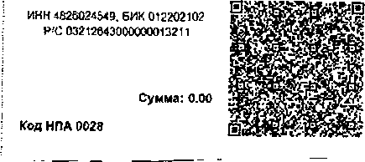
л/с 0546Ю58770 Управление Судебного департамента в | Липецкой области
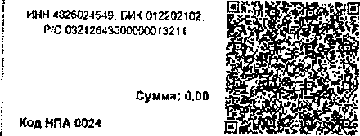
л/с 05461QS8770 Управление Судебного департамента в
Липецкой области
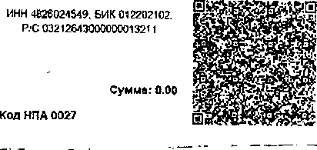
л/с 05461058770 Управление Судебного департамента а
Липецкой области
| ИНН 4826024549. 6ИК 012202102. i Р/С 03212643000000013211
Сумма: 0.00
Код НПА0038


РЕКВИЗИТЫ ДЕПОЗИТНОГО СЧЕТА
УПРАВЛЕНИЯ СУДЕБНОГО ДЕПАРТАМЕНТА В ЛИПЕЦКОЙ

ОБЛАСТИ

Управление Судебного Департамента в Липецкой области (05)
Депозитный счет

398600, г. Липецк, ул. Первомайская, 63а
ИНН/КПП 4826024549/482601001
УФК по Нижегородской области (Управление Судебного департамента в Липецкой области л/сч 05461058770)
Расчетный счет: № 03212643000000013211
Банк: ОКЦ № 1 ВВГУ Банка России //УФК по Нижегородской области г. Нижний Новгород
БИК: 012202102
Корр.счет: № 40102810745370000024
КБК: 43800000000000000000
ОКТМО: 42701000
ВНИМАНИЕ! При внесении сторонами денежных сумм на депозитный счет УСД в Липецкой области, необходимо указывать код нормативно-правового акта (НПА) в поле 22 «Код» платежного поручения
0024-Денежные средства, связанные с рассмотрением уголовного дела, являющиеся предметом залога;
0027-Денежные средства, связанные с рассмотрением административного дела - денежные средства для обеспечения возмещения судебных издержек;
0028-Денежные средства, связанные с рассмотрением гражданского дела:
- взамен принятых судом мер по обеспечению иска (вносятся ответчиком);
- для обеспечения возмещения судебных издержек.
0038-Денежные средства, в рамках рассмотрения административного дела, являющиеся предметом залога.

Оплата с помощью QR-кода - это перевод денежных средств с помощью графического кода, в котором зашифрованы реквизиты депозитного счета Управления.
Физическому (юридическому) лицу необходимо:
1. Выбрать необходимый код НПА;
- Сканировать код через любое банковское приложение, установленное на мобильном телефоне;
- Заполнить ФИО (наименование) плательщика;
- Заполнить сумму платежа;
- В назначении платежа ОБЯЗАТЕЛЬНО указать наименование судаи номер дела;
- Если плательщиком средств является лицо, не участвующее в судебном разбирательстве, в назначении платежа ОБЯЗАТЕЛЬНО указать ФИО физлица (наименование юридического лица) за которое вносится платеж.

